**Школьная готовность**

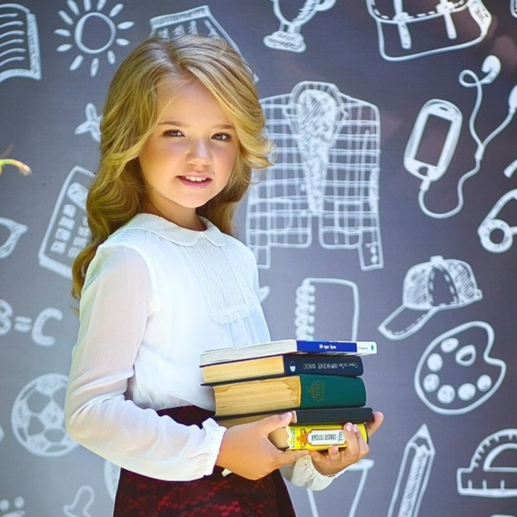Последний год перед поступлением ребенка в школу приносит много тревог его родителям. За этот достаточно долгий срок некоторые мамы и папы пытаются изучить со своим сыном или дочерью программу первого класса. Однако делать подобное ни к чему. Лучше убедиться в том, что ребенок обладает достаточной психологической зрелостью для обучения в школе.

Почему же так необходимо определить готовность ребенка к школе в самом начале обучения, а еще лучше — до поступления в школу? Что же такое «готовность к школе»? Для чего это нужно знать родителям? Попробуем разобраться.

Ознакомьтесь с высказываниями анкеты «Готов ли ваш ребенок к школе?». Отметьте себе те высказывания, с которыми вы согласны. Результаты анкеты позволят вам определить, что следует развивать у ребенка при его подготовке к школе.

1. Как вы считаете, хочет ли ваш ребенок идти в первый класс?

2. Считает ли он, что в школе узнает много нового и интересного?

3. Может ли ваш ребенок в течение некоторого времени (15-20 минут) самостоятельно заниматься каким-либо спокойным делом (рисовать, лепить, собирать мозаику и т. п.)?

4. Можете ли вы сказать, что ваш ребенок не стесняется в присутствии посторонних людей?

5. Умеет ли ваш ребенок связно описать картинку и составить по ней рассказ как минимум из пяти предложений?

6. Знает ли ваш ребенок стихи наизусть?

7. Может ли он назвать заданное существительное во множественном числе?

8. Умеет ли ваш ребенок читать, хотя бы по слогам?

9. Считает ли ребенок до десяти в прямом и обратном порядке?

10. Умеет ли он прибавлять и отнимать хотя бы одну единицу от чисел первого десятка?

11. Может ли ваш ребенок писать простейшие элементы в тетради в клетку, аккуратно перерисовывать небольшие узоры?

12. Любит ли ваш ребенок рисовать, раскрашивать картинки?

13. Умеет ли ваш ребенок управляться с ножницами и клеем (например, делать аппликации из бумаги)?

14. Может ли он из пяти элементов разрезанной на части картинки за минуту собрать целый рисунок?

15. Знает ли ваш ребенок названия диких и домашних животных?

16. Есть ли у вашего ребенка навыки обобщения, например, может ли он назвать одним словом "фрукты" яблоки и груши?

17. Любит ли ваш ребенок самостоятельно проводить время за каким-то занятием, например, рисовать, собирать конструктор и т. д.

Отметьте каждый утвердительный ответ одним баллом.

Посмотрим на результаты.

Если вы ответили утвердительно на 15 и более вопросов, значит, ваш ребенок вполне готов к школьному обучению. Вы занимались с ним не напрасно, и в дальнейшем, если у него и возникнут трудности при обучении, он с вашей помощью сможет с ними справиться.

Если ваш ребенок может справляться с содержанием 10-14 вышеуказанных вопросов, то вы на верном пути. За время занятий он многому научился и многое узнал. А те вопросы, на которые вы ответили отрицательно, укажут вам, на какие моменты нужно обратить внимание, в чем еще нужно потренироваться с ребенком.

В том случае, если количество утвердительных ответов 10 или менее, вам следует больше уделять времени и внимания занятиям с ребенком. Он еще не совсем готов пойти в школу. Поэтому ваша задача - систематически заниматься и тренироваться в выполнении различных упражнений.

Возможно, на первых порах школьного обучения вам придется очень и очень тщательно выполнять вместе с ребенком домашнее задание, может быть, даже возвращаться вновь и вновь к пройденному материалу, но не стоит отчаиваться - упорные и систематические занятия помогут вашему ребенку овладеть необходимыми знаниями и выработать нужные умения и навыки.

Что нового возникает в жизни ребенка с того момента, как он, вооружившись ранцем и букетом цветов, отправляется в школу?

1. Ребенок переходит к систематической учебной деятельности. В дошкольном возрасте ведущей деятельностью является игра. Нужно заметить, что поступление ребенка в школу не означает отказа от игр, т.к. по-прежнему значительную часть своего времени первоклассник уделяет именно им.

2. Возникают отношения «ученик–учитель». Они требуют от первоклассника принятия роли ученика, т.е. умения слушать и выполнять указания учителя.

3. Приобретается статус ученика. Школа воспринимается им как символ дальнейшего развития. А что разовьет в себе ребенок, чего достигнет, пребывая в ее стенах, — во многом зависит от нас, взрослых.

Неуспеваемость, школьные неврозы, повышенная тревожность — это результат того, что первоклассник психологически не был готов к обучению в школе. Какие же компоненты включает в себя «психологическая готовность к школе»?

**Психологическая готовность к обучению в школе включает в себя:**

• интеллектуальную готовность;

• мотивационную готовность;

• волевую готовность;

• коммуникативную готовность.

**Интеллектуальная готовность** предполагает развитие внимания, памяти, сформированные мыслительные операции анализа, синтеза, обобщения, умение устанавливать связи между явлениями и событиями. К 6–7-и годам ребенок должен знать:

• свой адрес и название города, в котором он живет;

• название страны и ее столицы;

• имена и отчества своих родителей, информацию о местах их работы;

• времена года, их последовательность и основные признаки;

• названия месяцев, дней недели;

• основные виды деревьев и цветов.

Ему следует уметь различать домашних и диких животных, понимать, что бабушка — это мама отца или матери. Иными словами, он должен ориентироваться во времени, пространстве и своем ближайшем окружении.

**Мотивационная готовность** подразумевает наличие у ребенка желания принять новую социальную роль — роль школьника. Поэтому очень важно, чтобы школа была для него привлекательна своей главной деятельностью — учебой. С этой целью родителям необходимо объяснить своему ребенку, что дети ходят учиться для получения знаний, которые необходимы каждому человеку.

Следует давать ребенку только позитивную информацию о школе. Помните, что ваши оценки и суждения с легкостью заимствуются детьми, воспринимаются некритично. Ребенок должен видеть, что родители спокойно и уверенно смотрят на его предстоящее поступление в школу.

Причиной нежелания идти в школу может быть и то, что ребенок «не наигрался». Но в возрасте 6–7 лет психическое развитие очень пластично, и дети, которые «не наигрались», придя в класс скоро начинают испытывать удовольствие от процесса учебы.

Вам не обязательно до начала учебного года формировать любовь к школе, поскольку невозможно полюбить то, с чем еще не сталкивался. Достаточно дать понять ребенку, что учеба — это обязанность каждого современного человека и от того, насколько он будет успешен в учении, зависит отношение к нему многих из окружающих ребенка людей.

**Волевая готовность** предполагает наличие у ребенка способностей ставить перед собой цель, принять решение о начале деятельности, наметить план действий, выполнить его, проявив определенные усилия, оценить результат своей деятельности, а также умения длительно выполнять не очень привлекательную работу.

Развитию волевой готовности к школе способствуют изобразительная деятельность и конструирование, поскольку они побуждают длительное время сосредоточиваться на постройке или рисовании.

**Коммуникативная готовность** проявляется в умении ребенка подчинять свое поведение законам детских групп и нормам поведения, установленным в классе. Она предполагает способность включиться в детское сообщество, действовать совместно с другими ребятами, в случае необходимости уступать или отстаивать свою правоту, подчиняться или руководить.

В целях развития коммуникативной компетентности следует поддерживать доброжелательные отношения вашего сына или дочери с окружающими. Личный пример терпимости во взаимоотношениях с друзьями, родными, соседями также играет большую роль в формировании этого вида готовности к школе.

По материалам сайта

www.zolotoy-klyuchik.68edu.ru